Учреждение образования

«БЕЛОРУССКИЙ ГОСУДАРСТВЕННЫЙ ТЕХНОЛОГИЧЕСКИЙ УНИВЕРСИТЕТ»

Операционные системы

Студент: Нечай-Ницевич Д.П.

ФИТ 3 курс 7 группа

Преподаватель: Уласевич Н. И.

Минск 2023

## **Лабораторная работа №2**

Задание 1. Составьте таблицу, поясняющую назначение команд Linux.

|  |  |
| --- | --- |
| Команда  Linux | Краткое описание команды |
| echo | Вывод сообщения на экран |
| ls | Содержимое каталога (ls -l для более удобного вывода, ls -a для вывода скрытых файлов) |
| pwd | Выводит имя текущего каталога, полезно при bash-программировании |
| cd | Переход в указанный каталог. При запуске без параметров вернет в домашний каталог. cd – переключает на последний посещенный каталог. При нажатии tab подскажет, какие каталоги с таким именем существуют. |
| mkdir | Создать каталог. Можно создать папку по другому пути, если прописать абсолютный путь. mkdir {dir1, dir2} создаст несколько каталогов. mkdir -p позволяет создать вложенную строктуру: mkdir -p dir1/dir2/{dir3,dir4} |
| rmdir | Удалить каталог |
| touch | Создание файла |
| cp | Копирование файлов в каталогов: cp options source dest. При копировании папок добавляется опция -r для рекурсивного копирования. |
| mv | Перемещение или, при указании той же директории, переименовывание файлов. |
| rm | Удаляет файлы и папки, причем не в корзину, а безвозвратно. -i запросит дополнительное подтверждение. rm file* удалит все файлы, начинающиеся со слова file. -R удаляет директории со всеми вложенными файлами и папками. |
| su | Запустить программу от имени другого пользователя. Похожая команда sudo, но su переключает на другого юзера, а sudo только выполняет команду от его имени. |
| whoami | Выводит имя пользователя, находящегося в консоли в данный момент |
| man | Показывает руководство к тому, как пользоваться командной: man sudo.  q для выхода из руководства |
| whereis | Полный путь к установленной программе |
| whatis | Краткое описание команды |
| apropos | Поиск команды по фрагменту ее названия или описанию |
| cat | Вывод в консоль содержимого файла. При вводе двух файлов как параметров выведет их содержимое подряд. “-n число“ выведет определенное кол-во строк. |
| less | Просмотр длинных текстов, не вмещающихся в экран терминала. less filename откроет в терминале файл, который можно прокручивать и читать. Это более новый аналог команды more, которая теперь отпала. |
| head | Выводит несколько первых строк файла. По умолчанию выводит 10 строк. -n число – вывести определенное число строк. |
| tail | Выводит несколько последних строк файла, аналогична head. -f позволяет следить за файлом: при изменении, например, файла логов, после команды head -f filename нужный файл будет сразу выводиться в консоль. |
| lpstat | Текущее состояние имеющихся в системе принтеров |
| lpr | Печать текстового файла. lpr filename. -P для ввода имени принтера. Можно поместить несколько файлов в очередь на печать. lpr *.txt для печати всех текстовых документов. |
| lpq | Просмотр очереди печати. -P для очереди конкретного принтера. -l для вывода списков всей очереди печати на все принтеры |
| lprm | Отменить печать. -U – для определенного пользователя. |
| chgrp | Изменение группы и владельца файла. Позволяет работать также с символьными ссылками |
| chown | Изменение владельца файла. Может выполнять только суперпользователь. -c – подробный вывод изменений, -f – тихий режим. chown user filename.  chown root:root filename для изменения и владельца, и группы. -R применяется не только к каталогу, но и ко всем вложенных подкаталогам и файлам. |
| chmod | Изменение прав доступа к файлу. 4 основных группы прав: r (read), w (write), x (exec), s (root exec). 3 группы пользователей: u (владелец файла), g (группа файла), o (остальные юзеры). +/- включает/отключает права. Например, u+x – разрешить выполнение для владельца, o-w – запретить запись для других юзеров, ugo+rwx – разрешить все для всех. Можно записать в шестнадцатеричном виде: 0 – без прав, 4 – readonly, 7 – rwx. Можно записать цифры подряд [ugo], например, 777 – всем разрешить все. -R так же поддерживает рекурсию, -v выводит максимум информации. |
| zip | Кроссплатформерная утилита для создания zip-архивов. С опцией -e можно настроить шифрование |
| gzip | Наиболее часто используемая утилита для создания архивов. -c для создания, -d для распаковки, -f для принудительной операции, -r для рекурсии, -l для подробного вывода, от -0 до -9 – уровни сжатия по возрастанию. |
| gunzip | Используется для распаковки Gzip-архивов. Алиас gzip -d. |
| bzip2 | Более эффективен, чем Gzip, но работает медленнее. Опции аналогичны. |
| bunzip2 | Для распаковки .bz2-архивов |
| tar | Стандартная утилита сжатия с множеством опций, например:  -c – создать архив  -j – с помощью Bzip  -z – с помощью Gzip  -A – добавить файл к архиву  -t – показать содержимое архива  -x – извлечь файлы из архива  Для сжатия используется -cvf, для распаковки – -xvf |
| locate | Так же, как и find, производит поиск на локальной машине или на сервере, но делает это в собственной базе данных updated, которая содержит снимки системы, обновляющиеся по стандарту раз в день. Поиск более быстрый, однако нет гарантии, что ничего не изменилось с момента последнего снимка. |
| grep | Поиск текста по шаблону: строке или регулярному выражению. По умолчанию принимает стандартный ввод, но можно настроить и поиск в файлах, записав не путь для поиска, а путь к файлу. -w – поиск слова. -c – количество вхождений строки регулярного выражения. |
| find | Поиск файлов и каталогов по разрешениям, группе, типу, правам, имени, дате, размеру и т.д., а также выполнение определенных действий с результатами поиска. Синтаксис: find папка параметры критерий шаблон действие. -type f – искать только файлы, -type d – искать только папки. -maxdepth число – глубина поиска по вложенным папкам. -not – найти файлы, не соответствующие шаблону.  find ./’Рабочий стол’ – найти все файлы на рабочем столе.  find . -name “*.png” – найти файлы с разрешением png.  find . -maxdepth 1 -type f -name “.*” – найти скрытые файлы в директории.  find . -cmin 60 – найти файлы, изменённые в течение часа.  find / -size +50M -size -100M – найти файлы размером от 50 до 100 МБ. |
| history | История ранее выполненных команд. Хранит более 1000 значений. history number для вывода определённого кол-ва последних команд. Поддерживает поиск и повторный запуск ранее выполненых команд |
| alias | Создание алиасов. alias выведет список созданных сокращений.  alias aliasname=’command’ создаст новый алиас. |
| unalias | Удаление созданных алиасов: unalias aliasname |
| ps | Вывод запущенных процессов и их PID (TTY – терминал, из которого запущен процесс, TIME – общее время, CMD – команда его запуска). -aux выведет полную информацию о всех процессах. -A – все процессы, кроме лидеров групп. -d – все процессы, включая фоновые и лидеров групп. |
| top | Отображение процессов в режиме реального времени. htop – улучшенная версия, позволяющая не только просматривать, но и контролировать процессы. |
| lsof | Список всех открытых файлов. Отлично подходит для поиска, т.к. в Unix-подобных системах вообще всё считается файлом. Способен заменить даже утилиты ps, netsta и подобные. -u – пользователь, +d – в директории. |
| free | Свободная ОЗУ (в кибибайтах, 1КиБ = 1024 байта). Также общий запас оперативки, использованная, доступная и буферизированная |
| df | Анализатор дискового пространства. -h – легкая читаемость. -a – вывод информации о всех файловых системах, в том числе виртуальных и скрытых. -h /root/dir1 – вывести информацию об определённом разделе. |
| du | Размер файла или каталога. -h – легко читаемый формат, -s – вывод минимума данных, -d – глубина рекурсии по каталогам. |
| yum | Пакетный менеджер для установки и удалени пакетов, основанных на RedHat. Выполняется через sudo yum с правами суперпользователя. sudo yum update – обновление данных, sudo yum install packagename – установка пакета. Аналог команды sudo apt install на Debian-платформах. |
| ifconfig | Информация о подключенных интернет-адаптерах: IP, скорость соединения, широковещание и т.д. |
| ping | Отправка эхо-запроса дейтаграммы. -4 – IPv4, -6 – Ipv6, -b – broadcast,  -c – кол-во пакетов, -i – интервал в секундах, -s – размер пакета |
| traceroute | Усовершенствованная версия ping. Можно вывести доступность узла, время доставки пакетов и другую информацию |
| host | Отправка запросов к DNS-серверам. Можно выполнять запрос как по IP, так и по имени домена |
| iwconfig | Похожа на ifconfig, но предназначена для беспроводных интерфейсов. |
| dhclient | Получение информации о DHCP: dhclient -r eth0 – сбросить текущий адрес, -v eth0 – получить его, -H – указать имя клиента (без этой опции у клиента вообще не будет имени, а только MAC-адрес) |
| ifup | Комбинация sudo ifdown -a / sudo ifup -a используется для перезапуска сети. Данное сочетание команд выключает и включает все сетевые интерфейсы. В консоли ничего не изменится, но сеть будет перезагружена, а только при вводе команды ifdown доступ к интернету будет отключен. |
| ifdown | Отключение сетевых интерфейсов (описано выше) |
| route | Настройка маршрутизации. Команда без параметров выведет таблицу маршрутизации, routel выводит более подробную информацию, ip route выводит в более удобном виде. С помощью команды ip route add можно изменить маршрут |
| ssh | Позволяет подключаться к серверу по ssh, передавать по нему файлы, выполнять скрипты на удаленном сервере. Синтаксис: ssh options username@server command |
| sftp | SFTP – безопасный протокол передачи файлов. Использует SSH поверх FTP. get remotefile – получить файл с удаленного сервера, put localfile – выгрузить на удаленный сервер |
| scp | Безопасное перемещение файлов, например, между домашним сервером и сервером в интернете. Файлы при передаче шифруются, причем не нужно настраивать FTP, достаточно сервера SSH. -1 – SSH1, -2 – SSH2, -C – включить сжатие, -l – установить ограничение скорости |
| rsync | Используется для синхронизации файлов: удобен для дополнения небольшого кол-ва информации в большой файл или для постоянной синхронизации файла. Имеет открытый исходный код. Почти не требует привилегий, может работать с символическими и жесткими ссылками, поддерживает SSH и RSH. -v – подробная информация, --no-recursive – отключить рекурсию, -z – сжатие, -q – минимум информации, --stat – статистика передачи |
| wget | Скачивание файлов из интернета: скрипты, пакеты, программы, ключи. Также возможно сохранение веб-страниц. Синтаксис: wget options link. Не предустановлена везде, возможно необходимо докачать через yum -y install wget. -O name – скачать файл с другим именем. Через пробел можно скачать несколько файлов сразу. -c – продолжить загрузку, если прервалась, -b – загрузка в фоне, --limit-rate=numberk – ограничение скорости загрузки |
| curl | Позволяет выполнять широкий спектр задач – от скачивания файлов подобно wget до имитации действий пользователя на сайте. Удобна для работы с интернет-ресурсами из консоли. curl – это набор библиотек, поддерживающая множество интернет-протоколов. Сама библиотека поддерживается во многих языках программирования. Синтаксис: curl options link. Загрузка файлов: curl -o path/filename sourcelink. Также поддерживает ограничение скорости, скачивание и загрузку нескольких файлов, отправка любых данных методом POST (curl -d “key1=val1&key2=val2”destlink), передачу и прием куки и заголовков. |

Задание 2. Назначение переменных окружения Linux.

|  |  |
| --- | --- |
| Переменная окружения | Краткое описание |
| $HOME | Домашний каталог текущего пользователя |
| $PATH | Каталоги, в которых система ищет команды. Разделены двоеточиями. |
| $PS1 | Основная строка приглашения для определения приглашения облочки. Отображается в консоли слева от вводимых команд. По умолчанию имеет значение ‘[\u@\h \W]\$ ‘, что означает username@homedir:currentdir$. Можно настроить по желанию. |
| $PS2 | Значение переменной появится в консоли при переноссе ввода на следующую строку. По умолчанию имеет значение ‘> ‘ |
| $IFS | Внутренний разделитель для коммандной строки, по умолчанию – пробел [$’ \t\n’] |

Задание 5.

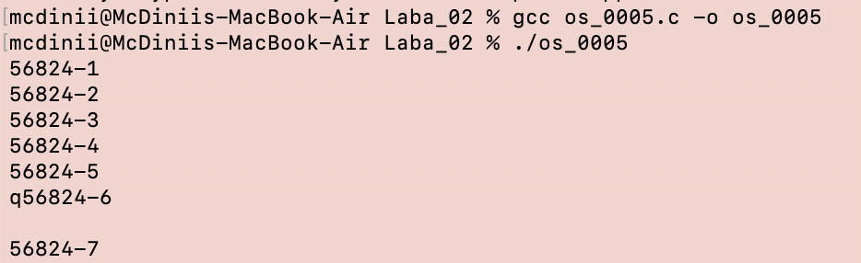

Задание 6. Построение цепочки родительских процессов.

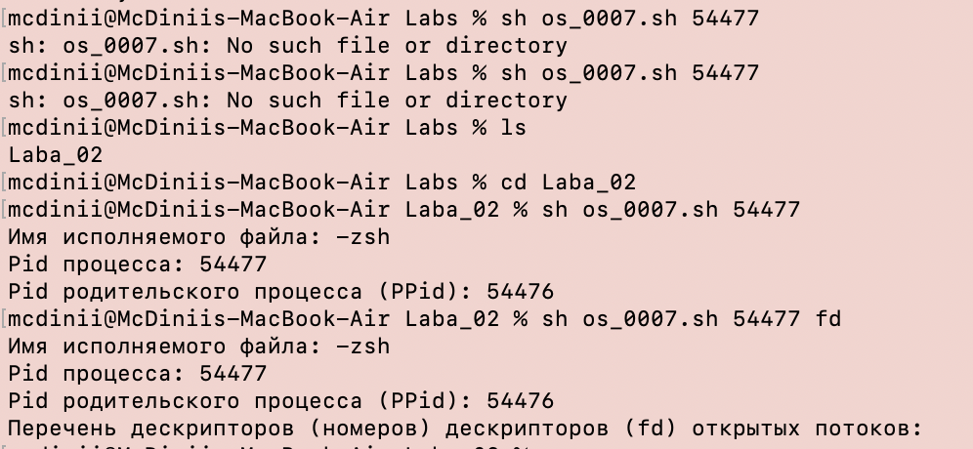

Переменные окружения

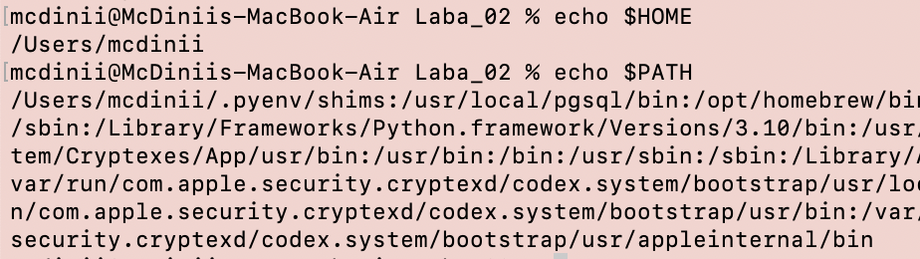

8. **Что такое фреймворк OS?**

Фреймворк – набор библиотек и правил работы с ними.

Набор функций для взаимодействия с ОС.

9. **Что такое POSIX?**

Portable Operating System Interface – переносимый интерфейс ОС – набор стандартов взаимодействия между ОС и прикладной программой.

Используется для совместимости UNIX-подобных систем, но может быть использован и на не-UNIX системах.

Благодаря этим стандартам можно запускать код на разных UNIX-подобных системах.

10. **Что такое аппаратное прерывание?**

Вообще, прерывание – это запрос на остановку текущего выполняемого кода, чтобы выполнить определенное действие, описанное в обработчике прерывания

Аппаратные – реакция микропроцессора на физический сигнал от некоторого устройства (клавиатура, часы, клавиатура и т.д.).

Являются асинхронными, т.е. происходят в случайные моменты времени.

11. **Что такое программное прерывание?**

Программные – вызываются искусственно с помощью команды из соответствующей программы (например, int)

Предназначены для выполнения некоторых действий операционной системы.

Являются синхронными.

12. **Что такое системный вызов?**

обращение прикладной программы к ядру операционной системы для выполнения какой-либо операции.

13. **Что такое процесс OS?**

Единица работы ОС. Объект ядра ОС + адресное пространство.

14. **Что такое контекст процесса OS?**

Это вся информация, необходимая для продолжения процесса после его приостановки.

15. **Что такое адресное пространство процесса?**

Адресное пространство процесса – диапазон адресов, которые выделены процессу. В этом диапазоне выделяются адреса, которые процесс может так или иначе использовать.

Каждому процессу выделяется "плоское" (состоит из одного подряд идущего диапазона адресов) 32- или 64-битовое адресное пространство.

Некоторые ОС предоставляют сегментированное адресное пространство —состоящее больше чем из одного диапазона адресов, т.е. из сегментов.

Современные ОС обычно предоставляют плоское адресное пространство.

16. **Перечислите области памяти адресного пространства процесса и поясните их назначение.**

Адреса возрастают от CODE до STACK.

CODE – инструкции ЦП скомпилированной программы, создаются автоматически. Read-only память

STATIC – сохраняется на протяжении всей жизни программы, используется, например, для глобальных переменных. Часто имеет размер 4 байта. Хранится в отделах .bss и .data

HEAP – тут хранятся основные данные. Динамическая обширная память

DATA – содержит глобальные и статические переменные

STACK – контекст функции: аргументы, возвращаемое значение, адрес возврата. Тут хранятся локальные переменные. Эта память автоматически выделяется ЦП. Часто имеет размер 8 MB.

17. **Что такое стандартные потоки процесса?**

Это потоки процесса, имеющие зарезервированный номер (дескриптор) для выполнения некоторых стандартных функций:

0 – поток ввода stdin

1 – поток вывода stdout

2 – поток вывода ошибок stderr

[в DOS были потоки с номерами 4 – stdprn и 5 – stdaux]

18. **Перечислите системные вызовы Windows для создания процесса?**

CreateProcess()

CreateProcessAsUser()

CreateProcessWithTokenW()

CreateProcessWithLogonW()

19. **Перечислите системные вызовы Linux для создания процесса?**

fork() – создает клон текущего процесса (дочерний процесс)

exec() – заменяет текущий процесс новым процессом, запускающим другую программу

20. **С помощью каких утилит можно увидеть перечень процессов в Windows?**

tasklist – отображение списка процессов

taskkill – управление процессами и их завершение

21. **С помощью каких утилит можно увидеть перечень процессов в Linux?**

ps – запущенные процессы

top – процессы в режиме реального времени

lsof – список открытых файлов – также выводит процессы

22. **Перечислите свойства процесса OS.**

• Создается ядром по системному вызову

• Может создавать дочерние процессы (с помощью системного вызова)

• При создании выделяется адресное пространство

• Соответствует исполняемому файлу (exe)

• Процессы изолированы друг от друга

• При приостановке или переключении процесса вся необходимая для продолжения информация сохраняется в контексте

• Имеет PID и PPID